附件1
虚拟教研平台规划课题
用户使用手册
【教师】

进入系统
在浏览器中（推荐使用谷歌浏览器<升级到最新版本>或者360极速浏览器）
输入虚拟教研平台网址：https://xnjy.qdedu.net/。

登录
输入账号密码或用手机验证码登录。未登录过虚拟教研平台的教师，首次登录需点击虚拟教研平台网页下方的【e平台单点】，进入页面，登录后完善相关个人信息，再输入账号密码登录入虚拟教研网址。以个人信息注册过青岛教育e平台而更换绑定手机号码，无法登录的，请联系学校的管理员处理；学校管理员无法处理的，请与青岛教育e平台页面下方的技术支持电话联系或邮箱联系。
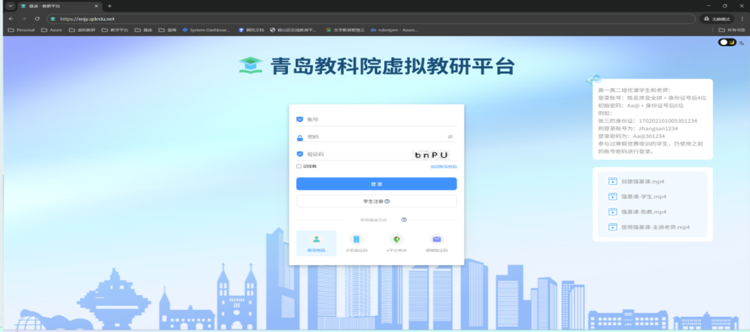

规划课题模块使用说明
- 活动列表：进入系统后，在左侧导航找到【规划课题】展开后点击【课题管理-教师】即可在活动列表中看到活动信息。
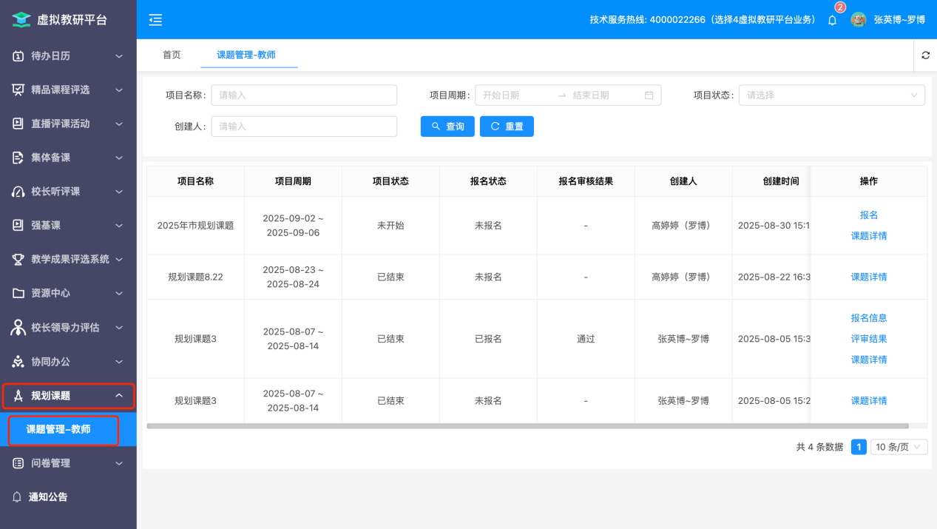

- 活动信息：找到活动列表中的【2025市规划课题】点击【报名】按钮进入填报页面。
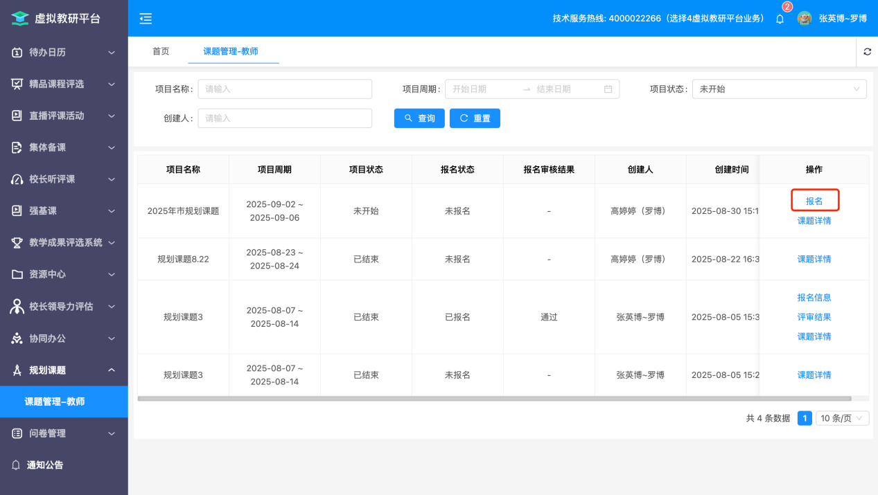

- 报名信息填写：需在项目周期开始时间前完成报名信息提交，过期后不可报名。
- 点击输入专业技术职务输入框【职务】信息。
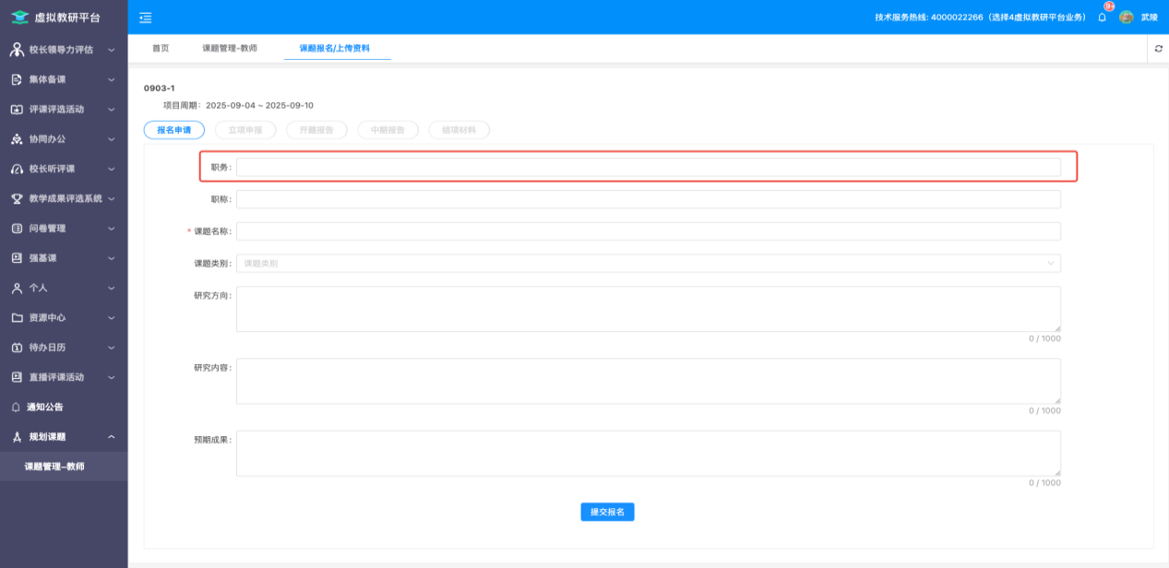

- 点击输入专业技术职务输入框【职称】信息。
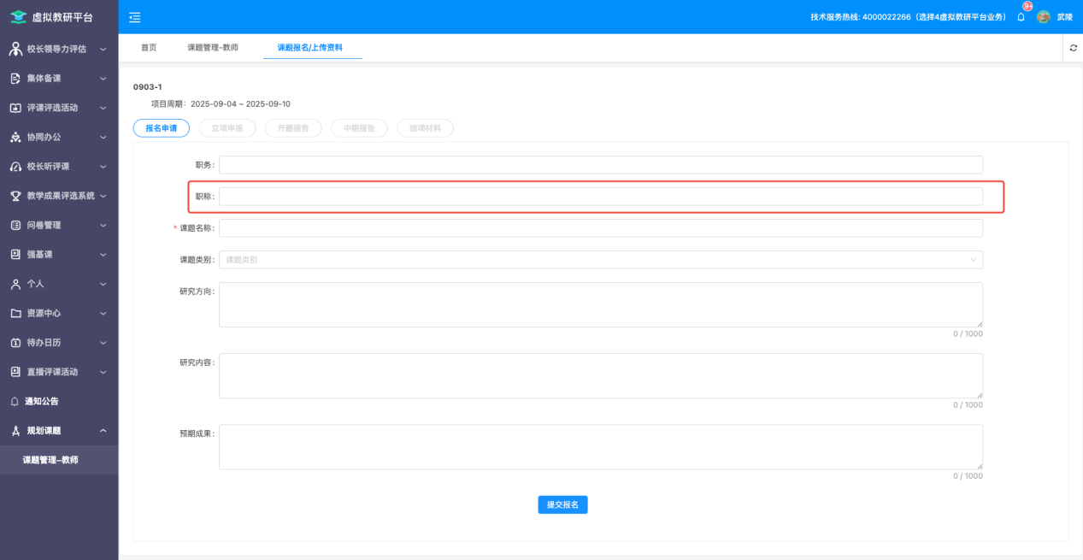

- 点击课题名称输入框，输入【课题名称】。
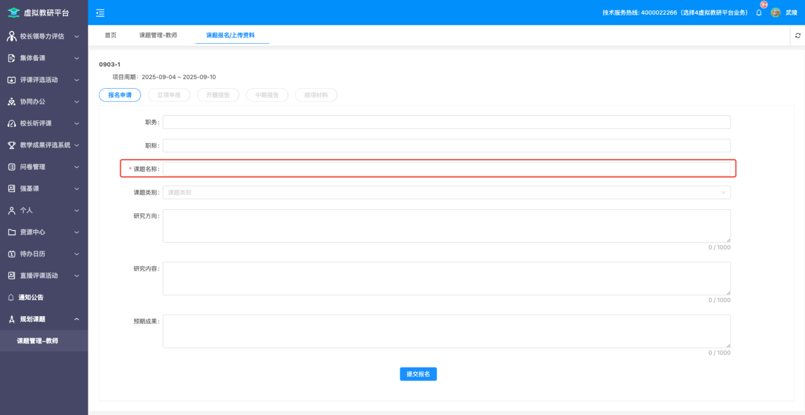

- 点击课题类别选择框，选择【课题类别】。
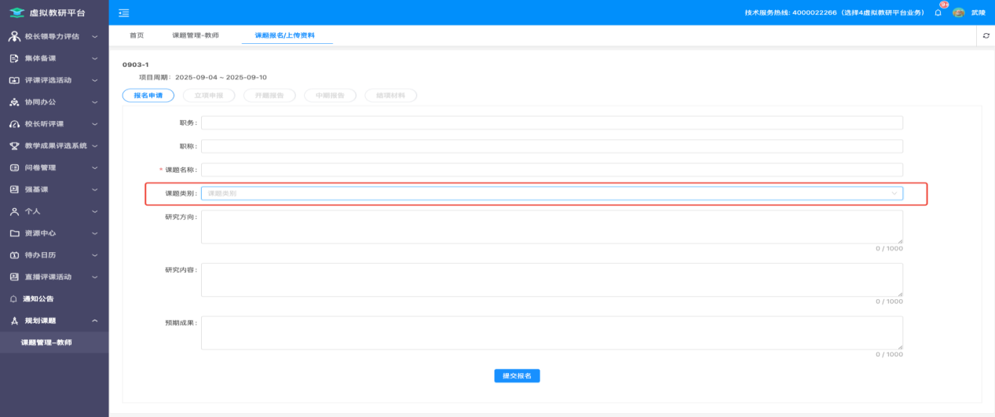
- 研究方向、研究内容、预期成果为非必填项。
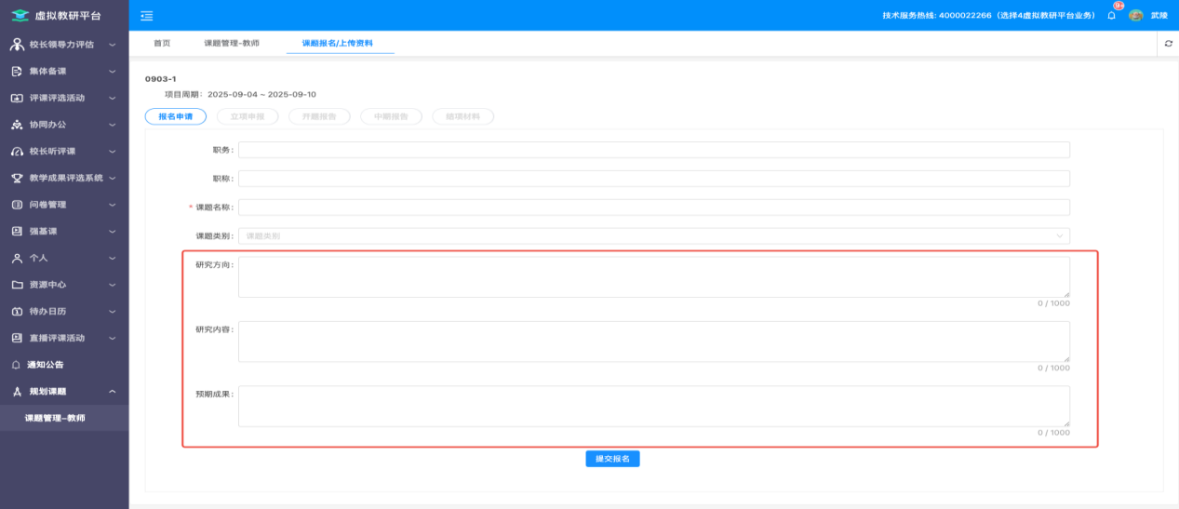

- 在确认报名信息填报完成后点击【提交报名】按钮提交报名信息。
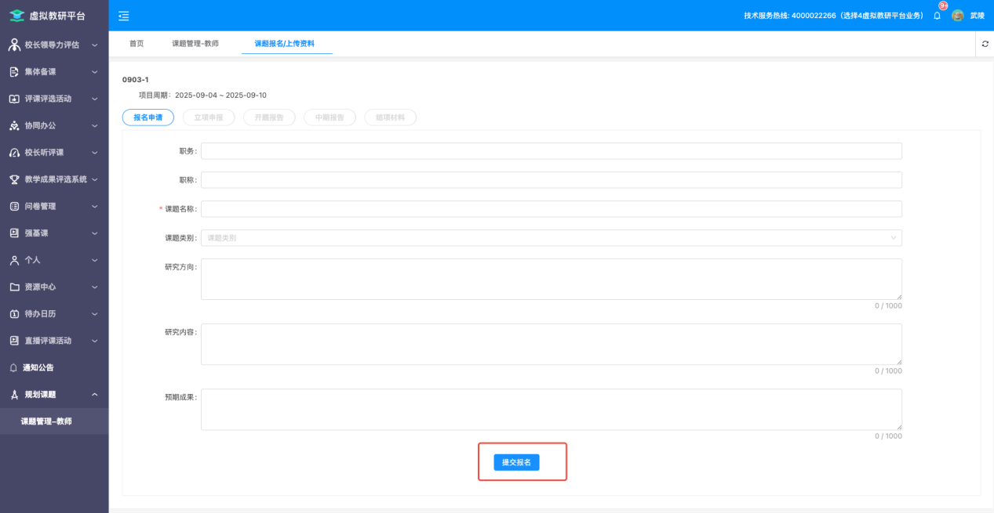

- 等待报名审核结果，审核通过后点击【申报材料】按钮，进入立项申报页面。
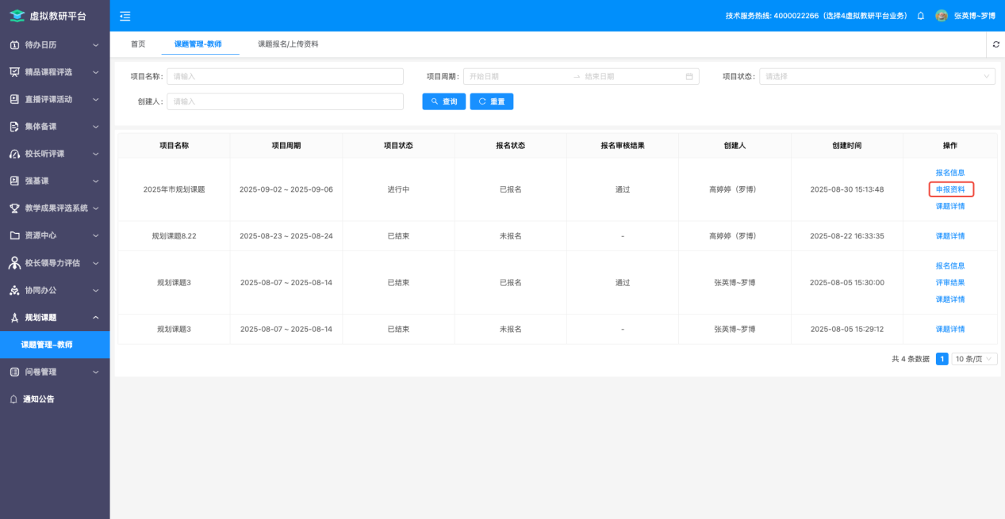

- 点击上传PDF版【立项申报书（需盖学校公章）】与【立项匿名活页】。
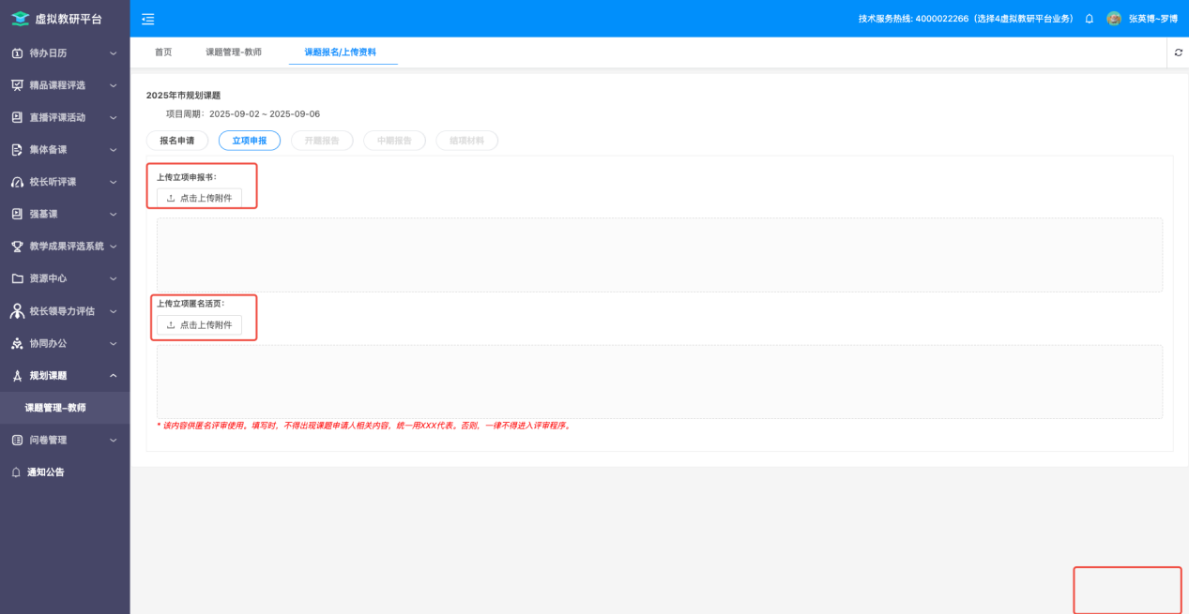

- 确认立项材料上传完成后点击【提交】按钮，提交立项申请相关材料。
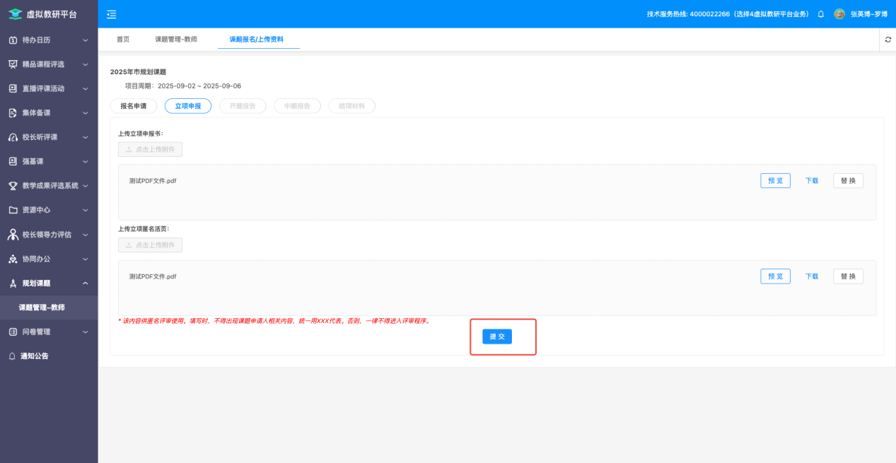

10.等待立项审核结果，审核通过后点击【申报材料】按钮进入开题报告材料上传页面。
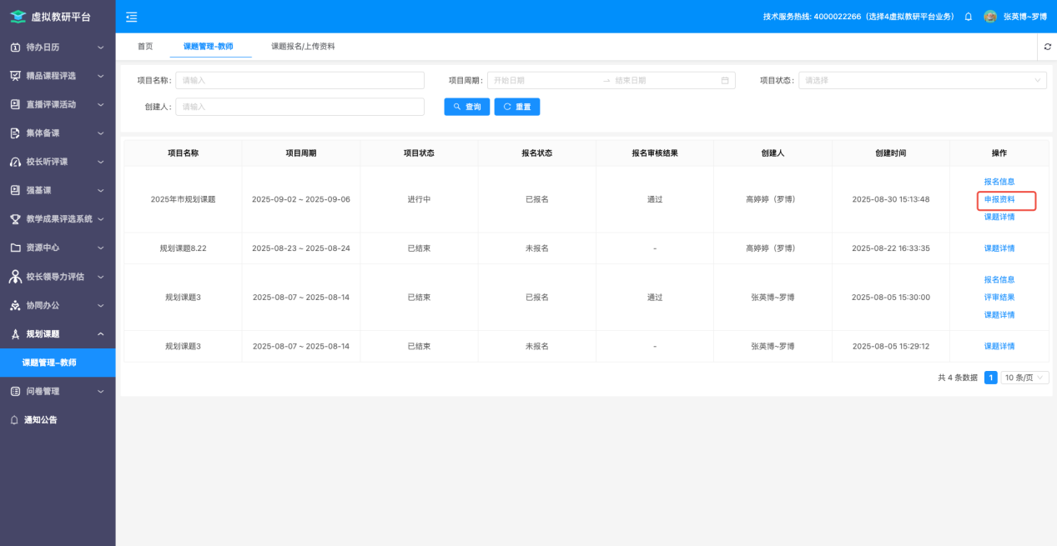

11.点击上传【开题报告】材料。
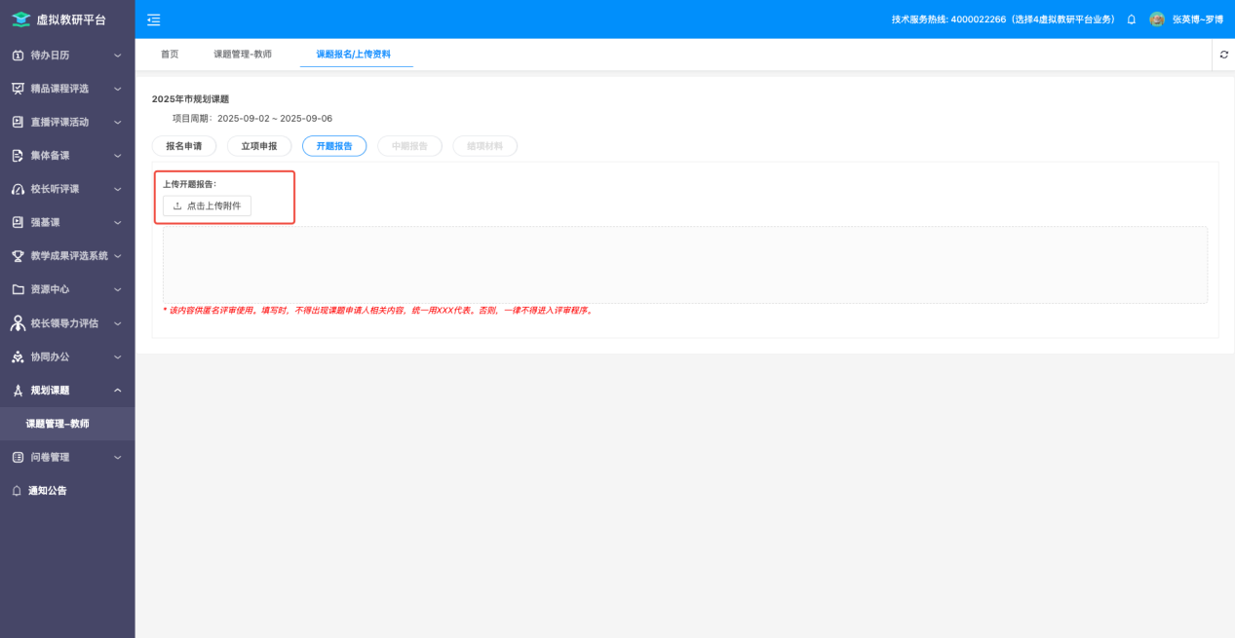

12.确认开题报告材料上传完成后点击【提交】按钮，提交开题报告相关材料。
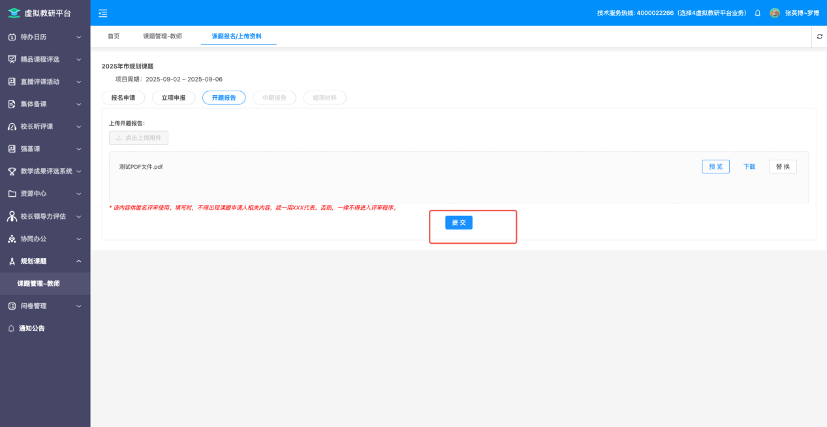

13.等待开题报告审核结果，审核通过后点击【申报材料】按钮进入中期报告材料上传页面。
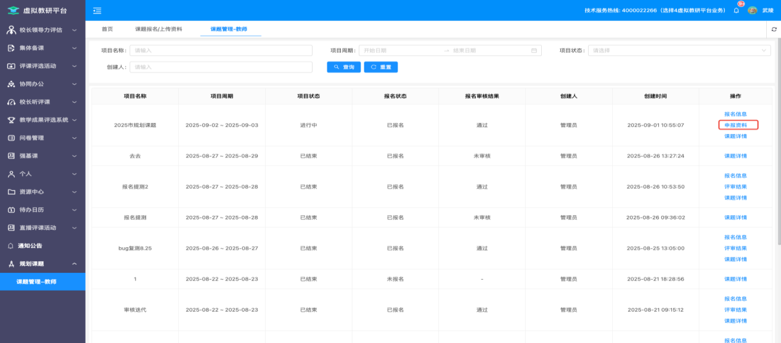
14.点击上传【中期报告】材料。
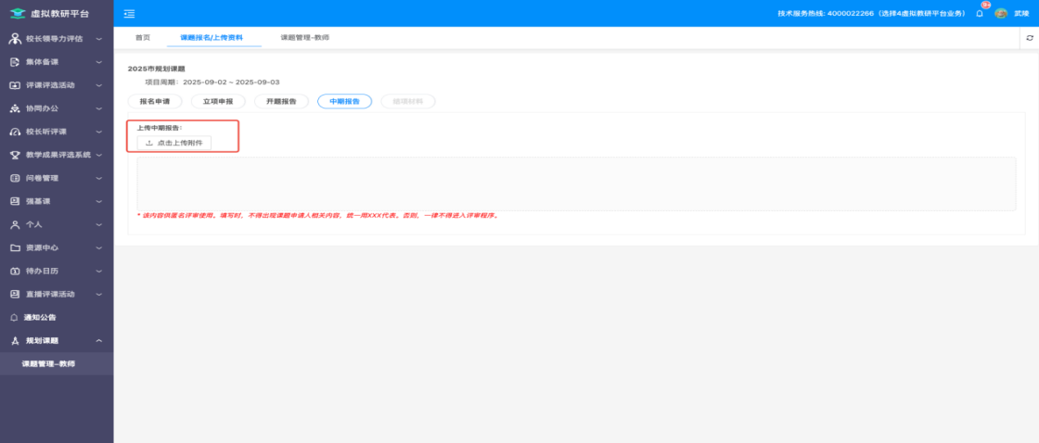
15.确认中期报告材料上传完成后点击【提交】按钮，提交中期报告相关材料。
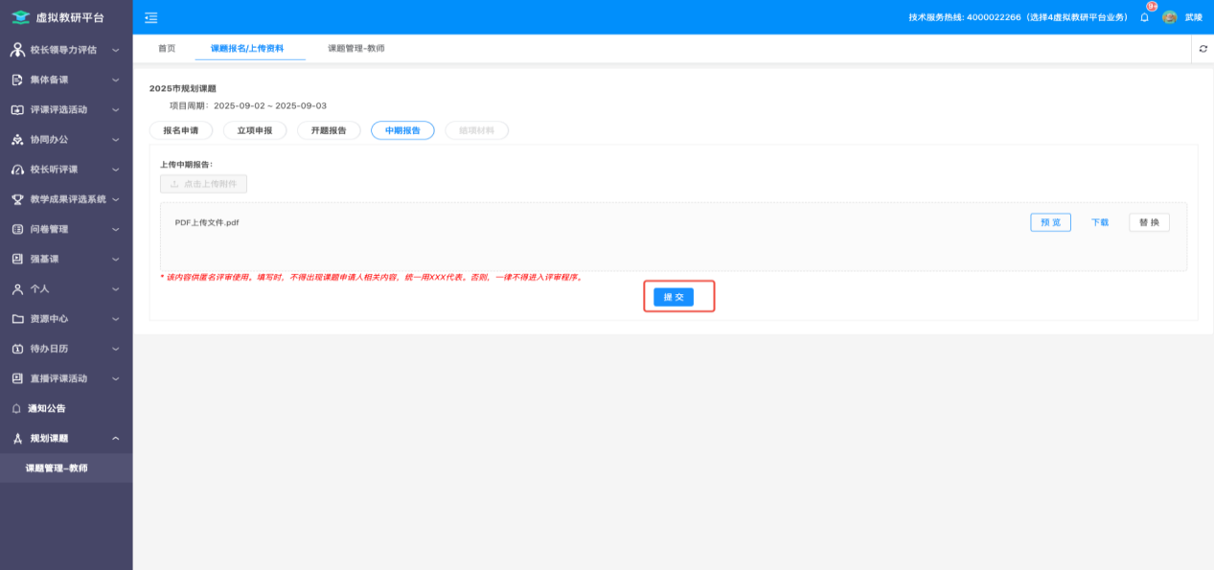

16.等待中期报告审核结果，审核通过后点击【申报材料】按钮进入结项报告材料上传页面。
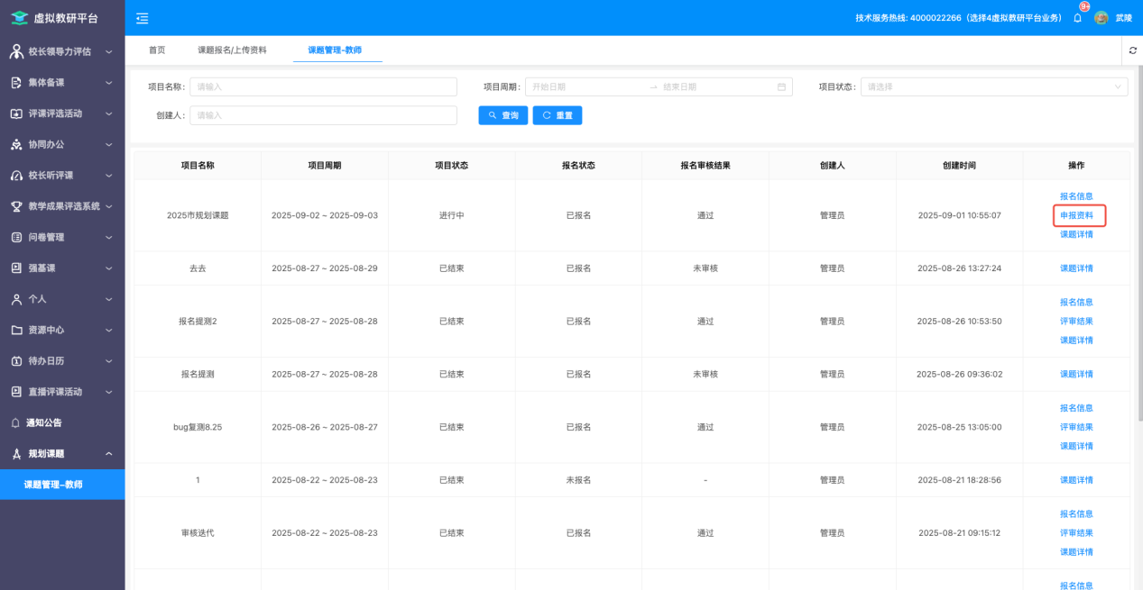

17.点击上传【结项报告】材料。
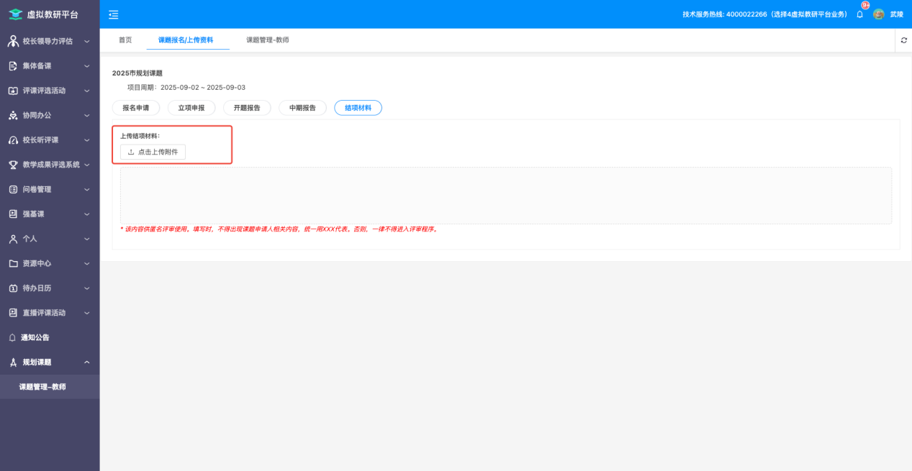

18.确认结项报告材料上传完成后点击【提交】按钮，提交结项报告相关材料。
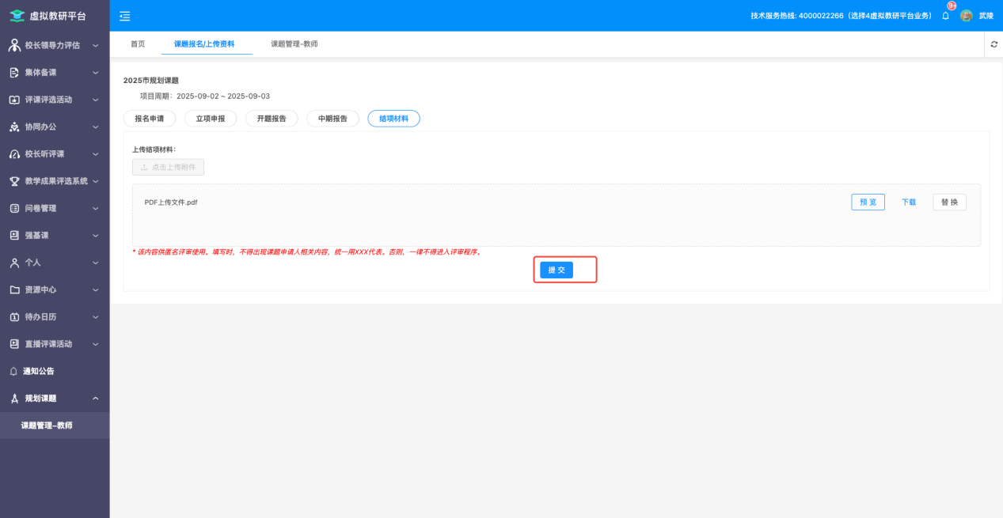

19.活动结束后可点击评审结果按钮查看评审结果。

